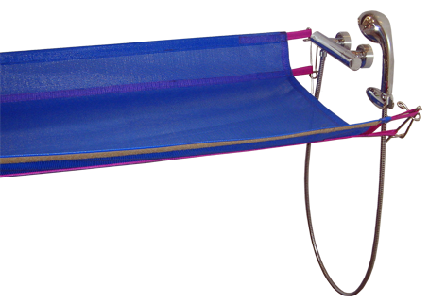
Hamaca de baño

 | 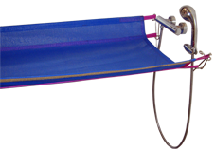Hamaca de baño
Breve descripción | Hamaca de malla azul (tipo tumbona de playa o piscina) que tiene valla del mismo material con cinta de escalada para darle rigidez y sujetarla a los soportes anclados en la pared. Cortina para evitar salpicaduras y canalizar el agua.
Para quién se hizo y con qué objeto | Se realizo para dos hermanas de 7 y 10 años con enfermedad neurodegenerativa (leucodistrofia metacromatica) para facilitar el baño, el aseo y el cambio de ropa, pañal ...
Materiales y modo de funcionamiento | - dos metros de maya de la que se emplea para fabricar las tumbonas de playa o piscina.  - 2,5 metros de varilla de acero inoxidable de 6 mm.  - 8 metros de cinta fucsia de escalada.  - 2 metros de lona para hacer la cortina.  - 2 metros de velcro
Proceso de elaboración | 1. Fabricar los soportes con la varilla empleando un tornillo de banco de trabajo.  2. Taladrar la pared con una broca de 6mm.  3. Doblar los soportes que hay pasado la pared (si se quieren escamotear los soportes, hacer una pequeña roza en la pared y tapar).  4. Coser la cinta de escalada a la maya y en los extremos hacer unas anillas para colocar en los soportes anclados en la pared.  5. Coser en una de las vallas el velcro donde se sujetara la cortina que evitara salpicaduras y canalice el agua.
Precauciones | A la hora de taladrar para colocar los soportes controlar las tuberías de la pared.
Autores y datos de contacto | Apellidos: GRACIA GRACIA  Nombre: JOSÉ  Dirección: AVD/MADRID 214-216 7ºB  Código Postal : 50017  Ciudad: ZARAGOZA  País: ESPAÑA  Teléfono: 976531341  Correo elect. : marisagraciasaenz@hotmail.com
Galería de imágenes

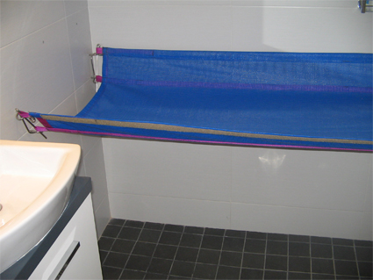
Vista del lado izquierdo de la adaptación acabada

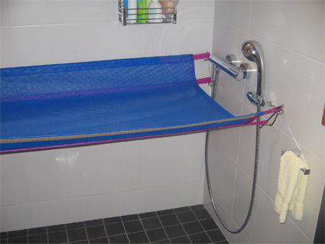
Vista del lado derecho de la adaptación acabada

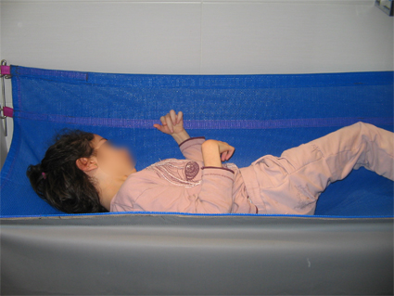
Imagen de la persona sobre la hamaca de baño.

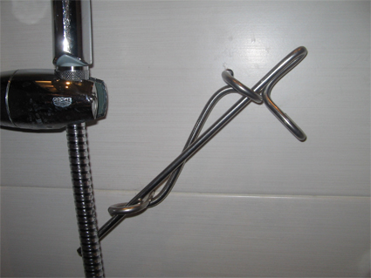
Vista en detalle de uno de los anclajes a pared.

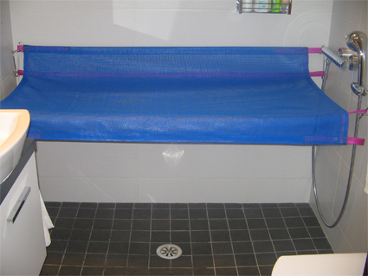
Vista frontal con el borde bajado para facilitar el acceso a la hamaca.

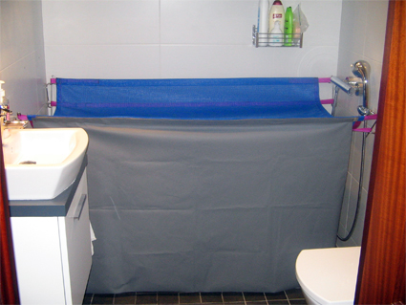
Vista general con el faldón incorporado.

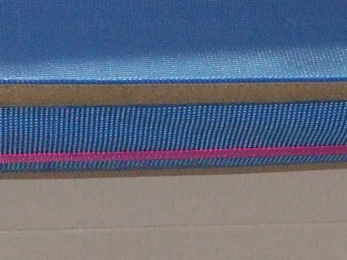
Vista en detalle del borde donde se aprecia una cinta de velcro para sujetar el faldón.

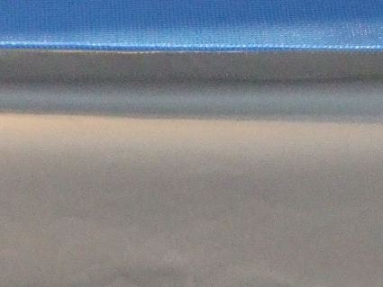
Vista en detalle con el faldón sujeto.

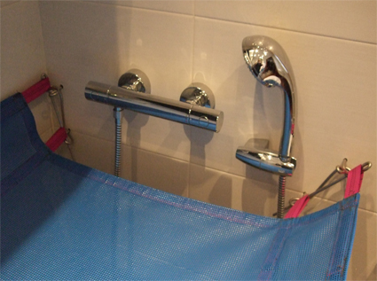
Vista del lateral de la grifería.

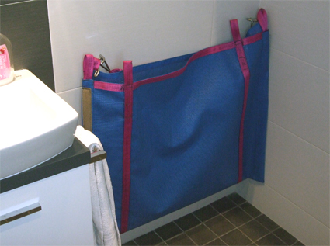
Vista de la hamaca recogida.

